La gravedad en tres escalas: una exploración desde la computación
Erazo, L., Garrillo, J.
Pontificia Universidad Católica de Chile
Licenciatura en Ingeniería en Ciencias de la Computación
AST101 — Un Paseo por el Universo
Tarea 2: Proyecto interdisciplinario
2 de noviembre de 2026
Simulador web: Una sola gravedad, tres escalas
Repositorio del proyecto: one-gravity

1. Introducción Interdisciplinaria

1.1 Propósito del proyecto
¿Qué podemos entender del Universo a partir de un programa? Esta pregunta dio origen al proyecto y nos llevó a una segunda: ¿cómo sabemos que lo que aparece en pantalla corresponde al fenómeno que buscamos representar? En clases vimos que los modelos astronómicos se construyen y se revisan al compararlos con observaciones (Modelos de Universo, s. f.). Llevar esa comparación a una herramienta interactiva nos pareció una forma de acercarnos a esos contenidos desde nuestra carrera.
El trabajo es una web que explora tres escalas de la gravedad: las órbitas del Sistema Solar, donde comprobamos las leyes de Kepler; la rotación de una galaxia; y distintos escenarios de expansión del Universo. En cada caso nos preguntamos qué predice el modelo y qué tan bien se relaciona con lo observado. La gravedad conecta los tres problemas, y como estudiantes de computación nos interesa hacer visible el razonamiento que hay detrás.

1.2 Relación con nuestra formación
Esta propuesta reúne herramientas de varios ramos. De Cálculo I tomamos las aproximaciones por pasos pequeños y la regla del trapecio. Matemáticas Discretas aporta la formulación lógica de las pruebas; Arquitectura de Computadores, la conciencia de los límites de precisión del computador; y Programación Avanzada, la separación en módulos y las pruebas automáticas. Se suman la experiencia de José como desarrollador, en pruebas y publicación de software, y la formación de Luis para leer el código y relacionarlo con los resultados.
La astronomía plantea las preguntas y la computación entrega las herramientas; el aporte está en mostrar ese proceso, incluido lo que ocurre cuando un método falla.

1.3 Organización del trabajo
José Santiago Garrillo Fernández se encargó del motor de cálculo, las pruebas, las visualizaciones y el desarrollo técnico. Luis Erazo trabajó en la fundamentación astronómica, las fuentes, los pies de figura y la redacción de las secciones 1, 2, 4 y 5. En la sección 5 detallamos el apoyo de herramientas de IA.

2. Fundamentación Teórica y Técnica
Antes de revisar los resultados, es conveniente explicar qué estamos calculando. Las relaciones que siguen permiten seguir el funcionamiento del programa y conectar sus gráficos con los contenidos del curso.

2.1 Gravedad de Newton y leyes de Kepler
Comenzamos con un planeta que se mueve alrededor del Sol. Según la gravitación de Newton, la magnitud de su aceleración es:
g(r) = GM/r².
G es la constante de gravitación, M la masa solar y r la distancia entre ambos cuerpos. La relación dice algo sencillo: al aumentar la distancia, la aceleración disminuye. Tratamos cada planeta por separado y suponemos que su masa es pequeña frente a la del Sol.
Ahora, ¿cómo comprobamos el movimiento que resulta? Las leyes de Kepler, revisadas en la clase 5, nos dan una referencia: órbitas elípticas con el Sol en un foco, áreas iguales en tiempos iguales y una relación entre el período y el tamaño de la órbita (La consolidación del modelo heliocéntrico, s. f.). Esta última toma una forma muy simple en nuestras unidades:
T²/a³ = 1, con T en años y a en unidades astronómicas.
T es el tiempo de una vuelta y a el semieje mayor, que describe el tamaño de la elipse. Una unidad astronómica (UA) es aproximadamente la distancia media entre la Tierra y el Sol, y el valor 1 corresponde a la masa solar en estas unidades.
Cada órbita parte de un tamaño y una excentricidad, qué tanto se aparta de un círculo; la velocidad inicial sale de la relación vis-viva.

2.2 Rotación de galaxias y materia oscura
Al pasar a una galaxia, la pregunta cambia: ¿la materia que vemos alcanza para explicar la velocidad de sus estrellas y su gas? Una curva de rotación muestra esas velocidades a distintas distancias del centro. Si aproximamos el movimiento como circular y la masa como esférica, igualamos la aceleración necesaria para girar con la gravitatoria:
v²/r = GM(<r)/r² → M(<r) ≈ v²r/G.
M(<r) es la masa encerrada dentro del radio r. Si casi toda la masa estuviera en el centro, esperaríamos velocidades menores lejos de él; sin embargo, muchas galaxias mantienen velocidades altas en sus regiones exteriores. Esa diferencia se estudió en casos como Andrómeda (Rubin y Ford, 1970) y forma parte de las evidencias de la clase 10 (Cosmología, materia y energía oscura, s. f.).
Usamos NGC 3198 y los datos de SPARC (Lelli et al., 2016). Comparamos el aporte del gas y las estrellas con un modelo que agrega un halo de materia oscura, una distribución extendida de masa que no observamos por su luz. El perfil elegido, pseudo-isotermo, tiene dos parámetros: el tamaño de su región central y la velocidad a la que tiende lejos del centro.
Para convertir la luz de las estrellas en masa fijamos el cociente masa-luz en 0,5 M☉/L☉, donde los símbolos representan la masa y la luminosidad del Sol. Ese supuesto, junto con la aproximación esférica, limita nuestra estimación.

2.3 Expansión del Universo y supernovas
La expansión de la clase 10 puede parecer más difícil de llevar a un programa. Para comenzar, la ley de Hubble–Lemaître relaciona la velocidad de alejamiento con la distancia:
v = H₀d.
H₀ es la constante de Hubble actual y d la distancia. Esta expresión sirve para observaciones cercanas; con supernovas lejanas usamos las relaciones de distancia del modelo cosmológico.
Para representar el tamaño relativo del Universo usamos el factor de escala a(t), cuyo valor actual fijamos en 1; aquí la letra tiene un significado distinto del semieje orbital. Su aumento representa la expansión, que también estira la luz. Ese estiramiento se mide con el corrimiento al rojo z, relacionado con el factor de escala al emitirse la luz por 1 + z = 1/a.
Para calcular cómo cambia a(t) incorporamos esta forma de la ecuación de Friedmann (Ryden, 2016):
ä = H₀²[ΩΛa − Ωm/(2a²)].
ä indica cómo cambia la rapidez de expansión. Ωm representa la densidad actual de materia y ΩΛ la de una constante cosmológica, con la que modelamos la energía oscura. Ambas se comparan con la densidad crítica, la referencia asociada a una geometría plana. Lo importante es el efecto de los términos: la materia frena la expansión y una constante cosmológica positiva puede acelerarla. Esta versión ignora la radiación y se fundamenta en relatividad general.
Para comparar estas historias con observaciones recurrimos a las supernovas de tipo Ia, explosiones estelares que usamos como indicadores de distancia. Como vimos en la clase 9, su luminosidad se estandariza a partir de sus curvas de luz, aunque no todas brillan igual (Escalera de distancias, s. f.); esas observaciones fueron clave para identificar la expansión acelerada (Riess et al., 1998).
El brillo esperado se relaciona con la distancia mediante el módulo de distancia μ: un valor mayor corresponde a una distancia mayor. Así contrastamos las curvas con Pantheon+, una recopilación de mediciones de supernovas (Scolnic et al., 2022; Brout et al., 2022). Las distancias se expresan en pársecs; un kilopársec (kpc) equivale a mil y un megapársec (Mpc), a un millón.

2.4 Del modelo al cálculo
Tener una ecuación no resuelve cómo llevarla al computador. Para avanzar en el tiempo dividimos el movimiento en pasos de duración Δt. Euler utiliza la posición y la velocidad iniciales de cada paso para obtener las siguientes. Leapfrog, en cambio, actualiza la velocidad durante medio paso, avanza la posición y completa la actualización con la aceleración nueva.
Elegimos leapfrog porque mantiene acotado el error de energía en nuestras pruebas orbitales con pasos suficientemente pequeños (Hairer et al., 2003). Sigue siendo una aproximación, así que debemos comprobar sus resultados. Para las distancias cosmológicas usamos la regla del trapecio, que aproxima el área bajo una función sumando partes pequeñas.
El valor χ² (chi cuadrado) resume las diferencias entre predicciones y observaciones considerando sus incertidumbres: con los mismos datos y procedimiento, un valor menor indica mejor acuerdo. En supernovas permitimos desplazar verticalmente las curvas para absorber diferencias de calibración; su alcance lo retomamos en la discusión.
Programamos con Python y NumPy (Harris et al., 2020), y usamos pytest para comprobar resultados conocidos. Pyodide ejecuta ese código en el navegador y Plotly dibuja los gráficos (The Pyodide development team, s. f.; Plotly Technologies Inc., s. f.).

3. Desarrollo de la Propuesta / Prototipo

3.1 Organización del programa
Con las ideas anteriores construimos una web con cuatro pestañas: Sistema Solar, Galaxia, Universo y Supernovas. Las últimas dos abordan la misma escala desde el modelo y desde las observaciones. El usuario cambia los parámetros y el programa vuelve a calcular.
Separamos los cálculos, las pruebas, los datos y la interfaz para poder revisar cada parte. Es lo que aprendimos en Programación Avanzada: módulos pequeños, funciones que no guardan estado y una prueba por cada ley física.
Parámetros elegidos → cálculo en Python + datos → resultados → figuras
React organiza los controles y Pyodide ejecuta Python en un Web Worker, un contexto de trabajo separado que permite calcular sin bloquear la interfaz. Plotly muestra los resultados, y el mismo código se usa en el navegador y en las pruebas, para no mantener dos versiones del cálculo.

3.2 Implementación y comprobación
El motor recibe la posición, la velocidad, el paso de tiempo y una función de aceleración. En integrators.py, un paso de leapfrog se realiza así; r es la posición, v la velocidad, dt el paso y accel la aceleración:
vn12 = v + accel(r)*dt*1/2
rn1 = r + vn12*dt
vn1 = vn12 + accel(rn1)*dt*1/2
return rn1,vn1
Las tres actualizaciones corresponden al procedimiento ya explicado y se reutilizan cambiando la función de aceleración; en cosmología, la variable que avanzamos es el factor de escala. Así, una decisión de programación queda ligada al problema físico que buscamos representar.
Aquí entra una idea de Matemáticas Discretas. Si una propiedad se mantiene de un paso al siguiente, por inducción se mantiene después de cualquier número de pasos. Por eso las pruebas revisan el paso y unas pocas órbitas contra respuestas conocidas, como las leyes de Kepler o la edad de un universo con solución exacta, y no cada simulación completa. Aprobarlas nos da razones para confiar en esos cálculos dentro de las condiciones comprobadas.

3.3 Sistema Solar
Comenzamos simulando los planetas por separado. Para la Tierra, con pasos de 0,01 años durante cinco años, Euler produce una espiral: el error de energía llega al 57,6 % y la distancia final al Sol es de 2,01 UA. Con la misma fuerza y el mismo paso, leapfrog mantiene una trayectoria aproximadamente cerrada. A partir de esto reconocemos que la diferencia proviene del método elegido.
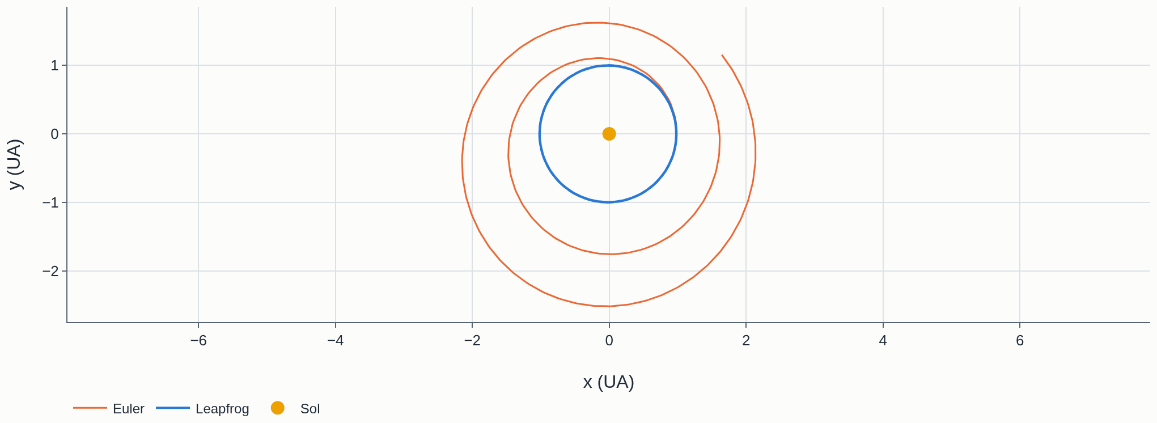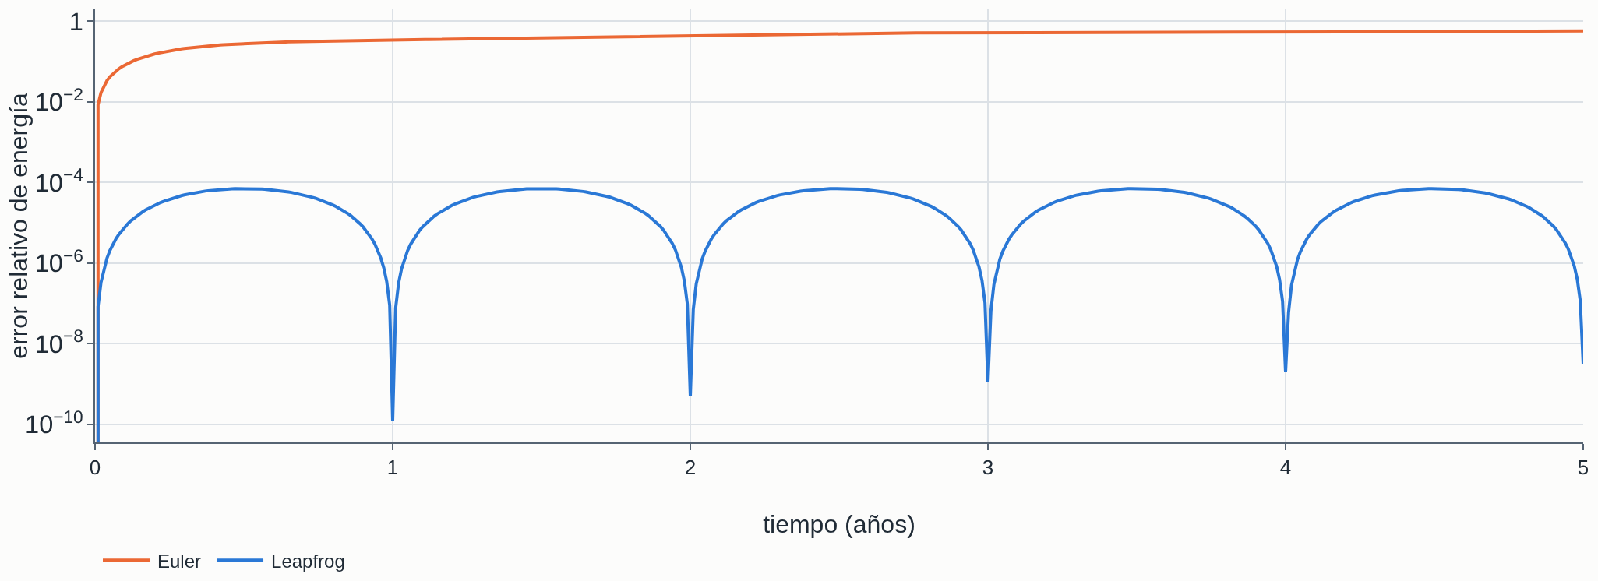
Figura 1. (a) Movimiento de la Tierra durante cinco años, con pasos de 0,01 años. La espiral de Euler y la órbita cerrada de leapfrog muestran el efecto del método. (b) Error relativo de energía en la misma simulación: Euler llega al 57,6 %, mientras que leapfrog se mantiene muy por debajo.
En una prueba distinta, con una órbita terrestre inicialmente circular y pasos de 0,001 años, leapfrog mantiene un error relativo de energía menor que 10⁻⁶ durante 100 vueltas. También obtenemos T²/a³ cercano a 1 para los ocho planetas de la interfaz, con diferencias menores que 0,1 %; la prueba automática de esa relación cubre de Mercurio a Saturno.
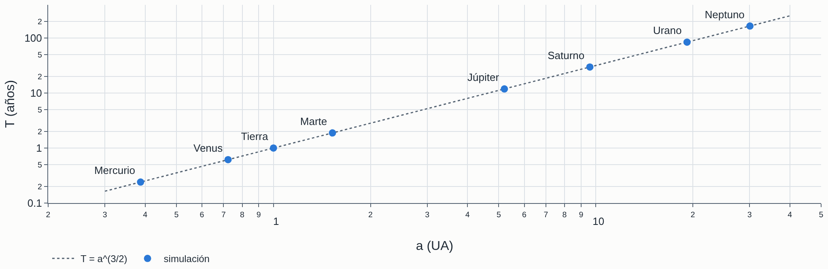
Figura 2. Relación entre período y semieje mayor para los ocho planetas, en ejes logarítmicos. Los resultados se acercan a T²/a³ = 1, con diferencias menores que 0,1 % en las unidades adoptadas.

3.4 Rotación de NGC 3198
Para esta galaxia usamos 43 mediciones de SPARC, que llegan hasta unos 44 kpc del centro (Lelli et al., 2016). Calculamos las velocidades debidas al gas, las estrellas y un posible halo, sin avanzar órbitas en el tiempo. La materia visible predice unos 65 km/s en la región exterior, frente a cerca de 150 km/s observados; agregar el halo mejora el acuerdo, con un radio central de aproximadamente 2,7 kpc y una velocidad límite de 142 km/s.
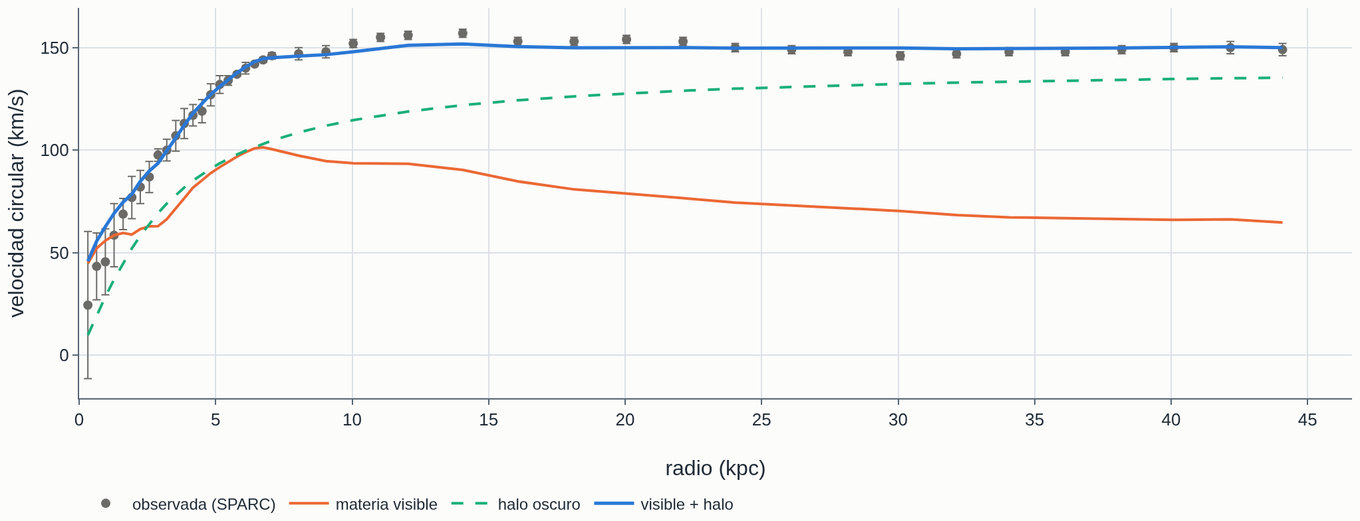
Figura 3. Rotación de NGC 3198: datos de SPARC y aportes calculados. En la región exterior la materia visible predice unos 65 km/s, mientras que el halo permite acercarse a los 150 km/s observados (Lelli et al., 2016).
Con M ≈ v²r/G estimamos que alrededor del 81 % de la masa dentro del último radio sería oscura. Esta cifra depende de nuestros supuestos y corresponde a NGC 3198; sería incorrecto extenderla a la composición de todo el Universo o tomarla como una explicación de qué es la materia oscura.

3.5 Expansión del Universo
Tomando el presente como a = 1, calculamos hacia el pasado y el futuro. Comparamos los escenarios crítico, abierto, acelerado y de recolapso de la clase 10 (Cosmología, materia y energía oscura, s. f.).
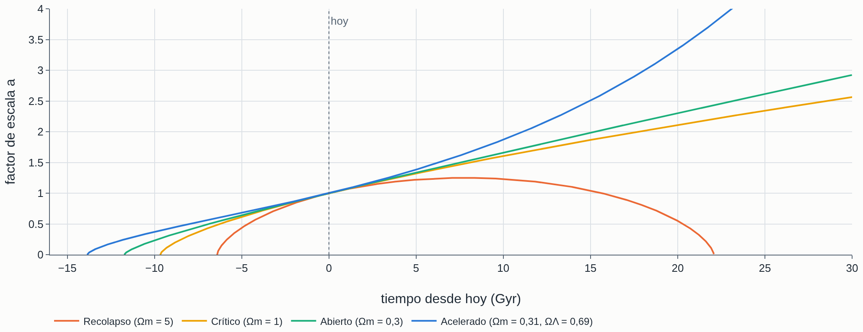
Figura 4. Evolución del factor de escala en los cuatro escenarios, con H₀ = 67,4 km/s/Mpc. Las curvas de solo materia llegan a a = 0 antes; el de recolapso termina invirtiendo su expansión.
Con H₀ = 67,4 km/s/Mpc obtenemos edades de 9,67 Gyr para el caso crítico (Ωm = 1, ΩΛ = 0), 11,7 para el abierto (0,3; 0) y 13,86 para el acelerado (0,31; 0,69). Gyr significa mil millones de años. En el escenario de recolapso (5; 0), la mayor cantidad de materia detiene la expansión y luego la invierte. La edad del acelerado se acerca a los 13,8 Gyr inferidos por Planck (Planck Collaboration, 2020).

3.6 Comparación con supernovas
Para contrastar esas historias seleccionamos 1.580 mediciones de Pantheon+, excluyendo las calibradoras y exigiendo z > 0,01 (Scolnic et al., 2022; Brout et al., 2022). Son filas de datos, que pueden incluir observaciones de un mismo objeto. La figura 5a muestra el módulo de distancia frente al corrimiento al rojo; en la 5b restamos un universo vacío de referencia para distinguir mejor las diferencias.
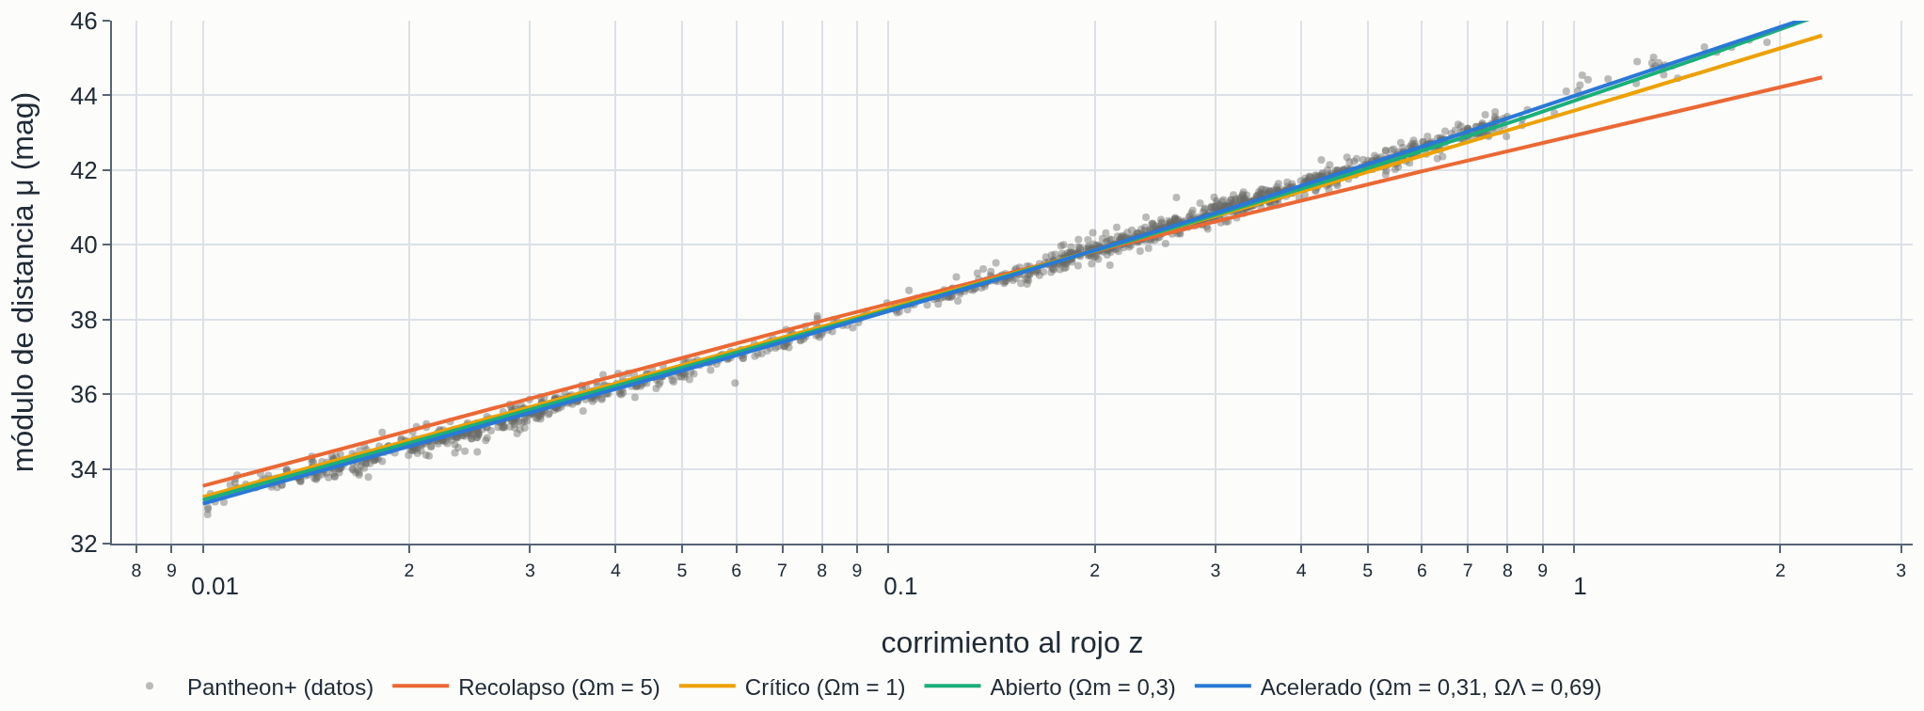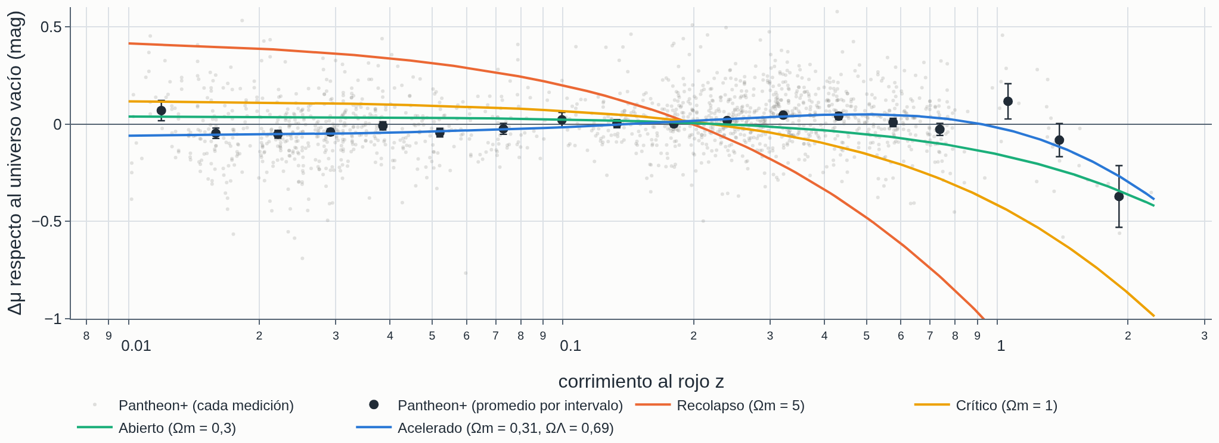
Figura 5. (a) Diagrama de Hubble con las 1.580 mediciones y los cuatro modelos. (b) Diferencias respecto de un universo vacío de referencia, que hacen visible la separación entre escenarios sin agregar una prueba estadística.
El escenario acelerado obtiene el menor χ², aproximadamente 686, seguido del abierto (817), el crítico (1.331) y el de recolapso (5.702). Dentro de esta comparación, el primero sigue mejor los datos. El resultado ilustra por qué es relevante contrastar las curvas con observaciones, aunque nuestro procedimiento simplificado no permite asignarle una certeza estadística.

4. Discusión Crítica e Impacto

4.1 El problema de confiar en una imagen
Volvamos a la pregunta inicial: ¿cómo sabemos que estamos observando el fenómeno y no un error del programa? La espiral de Euler muestra por qué importa esa distinción. El computador puede seguir las instrucciones correctamente y producir una trayectoria que interpreta mal el movimiento. La imagen, por convincente que resulte, no revela por sí sola el origen del problema.
Por eso revisamos la energía, comparamos con casos conocidos y evaluamos el efecto del paso de tiempo. Hay dos preguntas distintas: si calculamos correctamente lo que propusimos y si ese modelo representa bien la realidad. Las pruebas abordan la primera; las observaciones permiten avanzar en la segunda (Modelos de Universo, s. f.).
También separamos dos errores. El del método, como el 57,6 % que gana Euler, viene de seguir la recta tangente en cada paso, la misma idea de Cálculo I. El de la máquina viene de que el computador redondea cada número en punto flotante, como vimos en Arquitectura de Computadores: en doble precisión guarda unas 16 cifras, así que ese error queda muy por debajo del primero. Cuando un resultado se ve raro, conviene saber cuál de los dos lo explica.

4.2 El alcance de la explicación con materia oscura
Agregar un halo mejora la explicación de NGC 3198. Pero ¿es suficiente para descartar otras posibilidades? MOND propone modificar la descripción de la gravedad a aceleraciones muy pequeñas (Milgrom, 1983). No la implementamos, de modo que el buen resultado del halo tampoco equivale a haberla descartado.
La discusión requiere evidencias distintas: los movimientos de galaxias en cúmulos estudiados por Zwicky (1933) y las lentes gravitacionales, donde la desviación de la luz permite inferir masa. El Cúmulo Bala es un caso relevante de esa comparación (Clowe et al., 2006). Nuestro programa ayuda a entender una parte de esa búsqueda, pero no responde qué es la materia oscura.

4.3 Supuestos y limitaciones
Es conveniente detenernos en lo que dejamos fuera. Los planetas no se atraen entre sí, la galaxia se trata de manera simétrica y la cosmología ignora la radiación: son decisiones que facilitan el cálculo, pero limitan su uso para encuentros planetarios o las primeras etapas del Universo. Las relaciones cosmológicas y el tratamiento de la luz, además, requieren relatividad general (Ryden, 2016).
En supernovas usamos las incertidumbres individuales sin considerar sus correlaciones, es decir, cómo los errores pueden estar relacionados entre mediciones. Por eso nuestros valores de χ² sirven para comparar los escenarios elegidos, pero no reemplazan el análisis completo de Pantheon+ (Brout et al., 2022). También suponemos una energía oscura constante, aunque DESI Collaboration (2025) presenta indicios de que podría variar.

4.4 La tensión de Hubble como ejemplo
La tensión de Hubble es la diferencia entre valores de H₀ obtenidos por distintos métodos. Tomamos como referencias unos 73 km/s/Mpc para la escalera de distancias y 67,4 para la inferencia a partir del fondo cósmico de microondas, la radiación que observamos del Universo temprano (Riess et al., 2022; Planck Collaboration, 2020). Cambiar entre esos valores en el escenario acelerado reduce su edad de 13,86 a unos 12,8 Gyr, manteniendo los demás parámetros.
Un movimiento del control permite visualizar una consecuencia de esa diferencia, aunque resolverla exige estudiar cada medición y sus supuestos. Las estrellas antiguas aportan otra referencia: el Universo debe ser más viejo que ellas. Valcin et al. (2020) estiman unos 13,3 Gyr para los cúmulos globulares más antiguos, lo que invita a revisar escenarios demasiado jóvenes sin convertirlo en una prueba definitiva.

4.5 Utilidad de la propuesta
La utilidad de la web está en abrir un espacio de cuestionamiento: el usuario cambia la materia visible, la expansión o el método de cálculo y se pregunta por qué obtiene otro resultado. Así, conceptos que en una explicación pueden parecer lejanos se vuelven decisiones cuyas consecuencias es posible examinar.
Publicar los datos y el código permite revisar ese recorrido. Aun así, necesitamos probarla con estudiantes para saber cuánto ayuda a comprender los contenidos; el impacto educativo todavía requiere evaluación.

5. Conclusiones y Referencias

5.1 Conclusiones
El recorrido nos permitió conectar contenidos de astronomía con herramientas de nuestra formación en computación. Comprobamos relaciones conocidas del Sistema Solar y vimos cómo un método puede deformar una órbita; después, que la materia visible de NGC 3198 resulta insuficiente bajo nuestros supuestos; finalmente, que el escenario acelerado representa mejor las mediciones seleccionadas de Pantheon+, con una edad cercana a los 13,8 Gyr.
Volviendo a la pregunta inicial, consideramos que un programa nos ayuda a entender un fenómeno cuando podemos revisar cómo llegó a su resultado. Calcular, comprobar las instrucciones y comparar con observaciones forman parte de ese proceso. A fin de cuentas, el valor del proyecto está tanto en las respuestas obtenidas como en aprender a reconocer hasta dónde podemos confiar en ellas.
Aprendizaje colaborativo. [Luis: 3–4 líneas propias sobre cómo se repartieron el trabajo (código y numérica frente a astronomía, datos y redacción) y qué aprendió cada uno del área del otro. Luis las dictará.]
Como continuación proponemos considerar las relaciones entre los errores de las supernovas, explorar una energía oscura variable y evaluar la herramienta con estudiantes, para revisar tanto el cálculo como la forma en que lo presentamos.

5.2 Declaración de uso de herramientas de IA
Usamos asistentes de IA para apoyar el desarrollo, revisar fuentes y trabajar la redacción. José escribió el motor numérico y el Sistema Solar; las funciones de Universo, Supernovas y Galaxia se desarrollaron con asistencia de Claude (Anthropic) el 31 de octubre de 2026. También usamos un modelo GPT de OpenAI mediante OpenCode para revisar el nivel técnico y adaptar la redacción tomando como referencia textos previos de José. Las pruebas de física escritas antes de las implementaciones asistidas comprueban resultados concretos. La responsabilidad de revisar el código, las fuentes y lo que afirmamos en este informe es nuestra.

5.3 Referencias (APA 7)

Referencias académicas
Brout, D., Scolnic, D., Popovic, B., Riess, A. G., Carr, A., Zuntz, J., Kessler, R., Davis, T. M., Hinton, S., Jones, D., Kenworthy, W. D., Peterson, E. R., Said, K., Taylor, G., Ali, N., Armstrong, P., Charvu, P., Dwomoh, A., Meldorf, C., … Wiseman, P. (2022). The Pantheon+ analysis: Cosmological constraints. The Astrophysical Journal, 938(2), Artículo 110. https://doi.org/10.3847/1538-4357/ac8e04
Clowe, D., Bradač, M., Gonzalez, A. H., Markevitch, M., Randall, S. W., Jones, C., & Zaritsky, D. (2006). A direct empirical proof of the existence of dark matter. The Astrophysical Journal, 648(2), L109–L113. https://doi.org/10.1086/508162
DESI Collaboration. (2025). DESI DR2 results. II. Measurements of baryon acoustic oscillations and cosmological constraints. Physical Review D, 112(8), Artículo 083515. https://doi.org/10.1103/tr6y-kpc6
Hairer, E., Lubich, C., & Wanner, G. (2003). Geometric numerical integration illustrated by the Störmer–Verlet method. Acta Numerica, 12, 399–450. https://doi.org/10.1017/S0962492902000144
Harris, C. R., Millman, K. J., van der Walt, S. J., Gommers, R., Virtanen, P., Cournapeau, D., Wieser, E., Taylor, J., Berg, S., Smith, N. J., Kern, R., Picus, M., Hoyer, S., van Kerkwijk, M. H., Brett, M., Haldane, A., Fernández del Río, J., Wiebe, M., Peterson, P., … Oliphant, T. E. (2020). Array programming with NumPy. Nature, 585(7825), 357–362. https://doi.org/10.1038/s41586-020-2649-2
Lelli, F., McGaugh, S. S., & Schombert, J. M. (2016). SPARC: Mass models for 175 disk galaxies with Spitzer photometry and accurate rotation curves. The Astronomical Journal, 152(6), Artículo 157. https://doi.org/10.3847/0004-6256/152/6/157
Milgrom, M. (1983). A modification of the Newtonian dynamics as a possible alternative to the hidden mass hypothesis. The Astrophysical Journal, 270, 365. https://doi.org/10.1086/161130
Planck Collaboration. (2020). Planck 2018 results. VI. Cosmological parameters. Astronomy & Astrophysics, 641, Artículo A6. https://doi.org/10.1051/0004-6361/201833910
Riess, A. G., Filippenko, A. V., Challis, P., Clocchiatti, A., Diercks, A., Garnavich, P. M., Gilliland, R. L., Hogan, C. J., Jha, S., Kirshner, R. P., Leibundgut, B., Phillips, M. M., Reiss, D., Schmidt, B. P., Schommer, R. A., Smith, R. C., Spyromilio, J., Stubbs, C., Suntzeff, N. B., & Tonry, J. (1998). Observational evidence from supernovae for an accelerating universe and a cosmological constant. The Astronomical Journal, 116(3), 1009–1038. https://doi.org/10.1086/300499
Riess, A. G., Yuan, W., Macri, L. M., Scolnic, D., Brout, D., Casertano, S., Jones, D. O., Murakami, Y., Anand, G. S., Breuval, L., Brink, T. G., Filippenko, A. V., Hoffmann, S., Jha, S. W., Kenworthy, W. D., MacKenty, J., Stahl, B. E., & Zheng, W. (2022). A comprehensive measurement of the local value of the Hubble constant with 1 km s⁻¹ Mpc⁻¹ uncertainty from the Hubble Space Telescope and the SH0ES team. The Astrophysical Journal Letters, 934(1), Artículo L7. https://doi.org/10.3847/2041-8213/ac5c5b
Rubin, V. C., & Ford, W. K., Jr. (1970). Rotation of the Andromeda Nebula from a spectroscopic survey of emission regions. The Astrophysical Journal, 159, 379. https://doi.org/10.1086/150317
Ryden, B. (2016). Introduction to cosmology (2.ª ed.). Cambridge University Press. https://doi.org/10.1017/9781316651087
Scolnic, D., Brout, D., Carr, A., Riess, A. G., Davis, T. M., Dwomoh, A., Jones, D. O., Ali, N., Charvu, P., Chen, R., Peterson, E. R., Popovic, B., Rose, B. M., Wood, C. M., Brown, P. J., Chambers, K., Coulter, D. A., Dettman, K. G., Dimitriadis, G., … Zheng, W. (2022). The Pantheon+ analysis: The full data set and light-curve release. The Astrophysical Journal, 938(2), Artículo 113. https://doi.org/10.3847/1538-4357/ac8b7a
Valcin, D., Bernal, J. L., Jimenez, R., Verde, L., & Wandelt, B. D. (2020). Inferring the age of the universe with globular clusters. Journal of Cosmology and Astroparticle Physics, 2020(12), Artículo 002. https://doi.org/10.1088/1475-7516/2020/12/002
Zwicky, F. (1933). Die Rotverschiebung von extragalaktischen Nebeln. Helvetica Physica Acta, 6, 110–127. https://articles.adsabs.harvard.edu/pdf/1933AcHPh...6..110Z

Datos y documentación de software
Plotly Technologies Inc. (s. f.). Plotly.js [Documentación de software]. https://plotly.com/javascript/
The Pyodide development team. (s. f.). What is Pyodide? [Documentación de software]. https://pyodide.org/en/stable/project/about.html
Los datos de SPARC y Pantheon+ se acreditan mediante Lelli et al. (2016), Scolnic et al. (2022), Brout et al. (2022) y Riess et al. (2022).

Material del curso
Cosmología, materia y energía oscura: El universo invisible [Diapositivas de la clase 10 de AST101]. (s. f.). Canvas UC, Pontificia Universidad Católica de Chile. https://cursos.canvas.uc.cl/courses/107895/files/16102541
Escalera de distancias [Diapositivas de la clase 9 de AST101]. (s. f.). Canvas UC, Pontificia Universidad Católica de Chile. https://cursos.canvas.uc.cl/courses/107895/files/15925639
La consolidación del modelo heliocéntrico: El nacimiento de la astronomía moderna [Diapositivas de la clase 5 de AST101]. (s. f.). Canvas UC, Pontificia Universidad Católica de Chile. https://cursos.canvas.uc.cl/courses/107895/files/15867325
Modelos de Universo [Diapositivas de la clase 4 de AST101]. (s. f.). Canvas UC, Pontificia Universidad Católica de Chile. https://cursos.canvas.uc.cl/courses/107895/files/15803604

